PROCESO DE FORMULACIÓN DE LOS PLANES
ANUALES OPERATIVOS (PAOs) 2022 Y REFORMULACIÓN 2021

- INTRODUCCIÓN
La “planificación estratégica” debe entenderse como el establecimiento de los objetivos estratégicos que permiten materializar la Misión y la Visión de la institución, mientras que la “planificación operativa” comprende la definición de las metas de corto plazo, con las cuales es posible alcanzar la estrategia definida.
Para llevar a cabo la operativización del Plan Estratégico Institucional (PEI) 2019-2024 se cuenta con un Modelo de Gestión Estratégica, aprobado por la Corte Plena en sesión 56-18 del 10 de diciembre del 2018, artículo XXIII. Este modelo cuenta con varios componentes que permiten desarrollar y alcanzar los objetivos de la institución. Como parte de estos componentes se encuentra la gestión de los Planes Anuales Operativos (PAOs) que cada oficina y despacho judicial, que, en adelante para efectos de este informe, se hará referencia al término “oficina”; deben realizar en forma anual para contribuir a los objetivos y acciones estratégicas.
Aunado a lo anterior, es importante señalar que debido a la emergencia Nacional del COVID-19 la Corte Plena y el Consejo Superior han tomado acuerdos urgentes para atender la afectación, en procura de mantener la continuidad de los servicios y al mismo tiempo en procura del resguardo de la salud del personal judicial y las personas usuarias. Al respecto, estas medidas han tenido incidencia sobre los procesos de planificación institucional, por lo que se ha tenido que realizar reprogramaciones y modificaciones en los Planes Anuales Operativos de las oficinas judiciales.
A continuación, se presenta en resumen el resultado del proceso de elaboración de los planes anuales operativos para el periodo 2022, los procesos de ajuste y alineamiento de los PAOS 2021 (reformulación o reprogramación) debido a la emergencia Nacional del COVID-19, sobre el cual se muestran los antecedentes que apoyan el proceso, la metodología empleada para este periodo, los resultados obtenidos en la formulación de PAO, las mejoras realizadas y pendientes en el Sistemas PAO.

- ANTECEDENTES
El proceso de formulación del Plan Anual Operativo (PAO) para el periodo 2022 da inicio mediante la comunicación de la Circular Externa 02-2021 “Elaboración y entrega de los Planes Anuales Operativos para el período 2022 en el Sistema PAO” del 04 de enero del 2022, emitida por la Dirección de Planificación y dirigida a Consejos de Administración, Administradores de Programas, Encargados de Centros de Responsabilidad, Jefaturas de oficina, Jefaturas de despacho judicial y las distintas personas involucradas en la formulación y seguimiento de los Planes Anuales Operativos (PAO) 2022. Ver Anexo 1.
Además, el 08 de febrero de 2021 se comunica la Circular Externa 05-2021 “Recordatorio de reprogramación de objetivos y metas de los Planes Anuales Operativos (PAO) 2021”. Ver Anexo 2.
Aunado a lo anterior, se hace referencia a otros documentos que sustentan estos procesos:
Cuadro 1: Antecedentes importantes en los procesos de formulación 2022 y reformulación 2021 de los PAOs

Documento | Síntesis
Acuerdo de la Corte Plena en sesión 56-18 del 10 de diciembre del 2018, artículo XXIII (Ver Anexo 6). | Se acuerda la aprobación del “Plan Estratégico Institucional del Poder Judicial 2019-2024” y el “Modelo de Gestión Estratégica. Ver mayores detalles en el siguiente enlace:  https://pei.poder-judicial.go.cr/index.php/planes
Circular 08-2019 “Formulación del Anteproyecto de Presupuesto 2021”, del 19 de diciembre del 2019 de la Dirección de Planificación. Ver Anexo 3. | En esta circular, entre otras cosas se menciona:  “Además del envío del Anteproyecto de Presupuesto a través del Sistema SIGA-PJ, todos los Centros de Responsabilidad deben generar y remitir en forma electrónica (formato de Calc. o Excel) el reporte “Resumen del Gasto” que se genera del Sistema SIGA-PJ y el reporte del “Plan Anual Operativo” generado del Sistema de Formulación y Seguimiento de PAO, y remitirlo en un único correo.”
Circular 01-2021 “Formulación del Anteproyecto de Presupuesto 2022”, del 04 de enero del 2021 de la Dirección de Planificación (Ver Anexo 5). | Estableció entre las directrices:  “Las necesidades presupuestarias deben ser enviadas a la Dirección de Planificación mediante el Sistema SIGA-PJ, a más tardar el viernes 15 de enero de 2021. Por medio del correo electrónico Presupuesto 2022, los diferentes Centros de Responsabilidad deben remitir el reporte “Resumen del Gasto” y el reporte del “Plan Anual Operativo” generado del Sistema de Formulación y Seguimiento de PAO.”.
Circular 02-2021 “Elaboración y entrega de los Planes Anuales Operativos para el período 2022 en el Sistema PAO.”, del 04 de enero del 2021 (Ver Anexo 1). | “La persona Administradora de Programa, personal encargado de Centro de Responsabilidad, deberá realizar la revisión respectiva de los Planes Anuales de las oficinas a su cargo y proceder a enviar los mismos por medio del sistema informático, a más tardar el 22 de enero de 2021 a la Dirección de Planificación para su aprobación. ”
Circular 05-2021 “Recordatorio de reprogramación de objetivos y metas de los Planes Anuales Operativos (PAO) 2021.”, del 08 de febrero del 2021. (Ver Anexo 2). | “En caso de ser necesario realizar reprogramaciones, actualizaciones y/o modificaciones al Plan Anual Operativo 2021, cada oficina o despacho judicial tiene la potestad para proponer los cambios que considere pertinentes, siempre y cuando no contravenga los objetivos indicados en el Plan Estratégico Institucional (PEI) 2019-2024. ”
Circular de Secretaría de la Corte N° 283 - 2020(Ver Anexo 8). | “A TODOS LOS DESPACHOS JUDICIALES DEL PAÍS SE LES HACE SABER QUE:  El Consejo Superior, en sesión N° 94-2020, celebrada el 30 de setiembre de 2020 artículo LXIV, dispuso aprobar la recomendación de la Dirección de Planificación para que las oficinas y despachos judiciales a lo largo del año, durante el período de ejecución de los PAOS, tengan la posibilidad de incluir nuevos objetivos y metas en el Sistema PAO, lo anterior en estricta coordinación y validación con el Subproceso de Planificación Estratégica de la Dirección de Planificación. ”
Fuente: Elaboración propia.

- METODOLOGÍA PARA EL PROCESO DE FORMULACIÓN DE LOS PLANES ANUALES OPERATIVOS 2022 Y REFORMULACIÓN 2021
El proceso de formulación de los Planes Anuales Operativos 2022 y reprogramación del periodo 2021 siguió una serie de etapas que se mencionan en:
Figura 1: Etapas del proceso de Formulación de los PAOS 2022
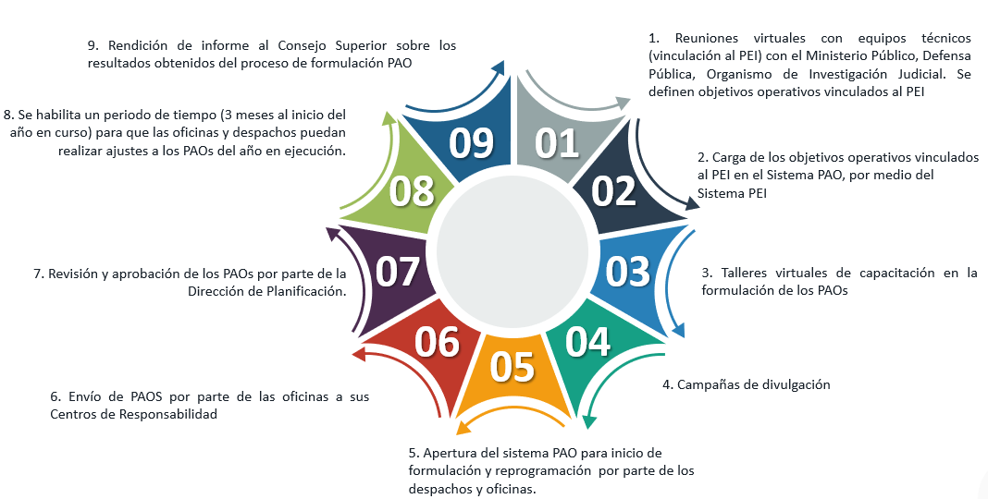
Fuente: Elaboración Propia.
A continuación, se detallan cada uno de los aspectos señalados en la figura anterior:
  - Reuniones con los equipos técnicos contraparte, que son responsables de las metas estratégicas, para la definición de los objetivos operativos vinculados al PEI
Periodo de aplicación: Julio - agosto 2020
Se realizaron reuniones virtuales con los equipos técnicos de las diferentes instancias judiciales que se consignaron con compromisos en el PEI como responsables de metas estratégicas, con la finalidad de realizar la vinculación del Plan Estratégico Institucional con los PAOS, según el proceso de vinculación establecido, ver la siguiente figura.

Figura 2: Vinculación Sistema PEI- PAO
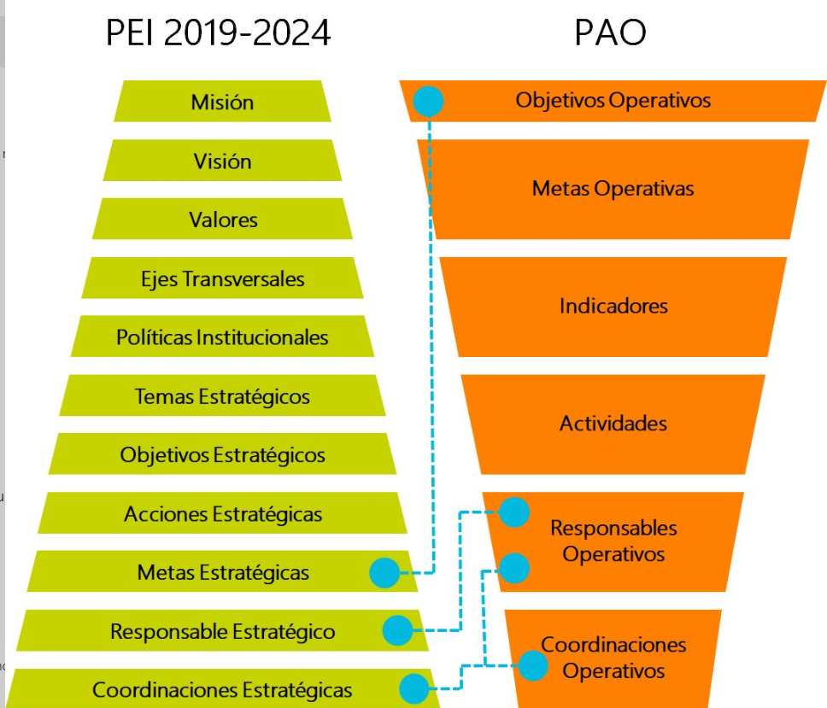
Fuente: Elaboración Propia.
En estas reuniones, las instancias judiciales definieron elementos operativos (objetivos, metas, indicadores, actividades y coordinaciones) para el periodo 2022, que permiten el cumplimiento de las metas estratégicas en las que son responsables en el PEI.

Además, con estos equipos técnicos se hizo una revisión de los objetivos operativos de los PAOS 2021 vinculados directamente al PEI 2019-2024 de manera que se hiciera el alineamiento estratégico en los casos que correspondía.

En el proceso de revisión de los PAOS 2021 y revisión 2022 se tomaron en cuenta aspectos como:
- Efectos de la emergencia sanitaria COVID19 en el Poder Judicial.
- Aspectos presupuestarios
- Ajustes por procesos relacionados con la evaluación de desempeño.
- Compromisos a nivel operativo, que tengan incidencia directa con el Plan Estratégico Institucional 2019-2024.
- Planes de acción de las políticas institucionales.

  - Carga de los Objetivos Operativos vinculados al PEI en el Sistema PAO, por medio del Sistema PEI
Periodo de aplicación: octubre 2020 - marzo 2021
En el Sistema PEI fueron cargados los compromisos operativos, que son asignados automáticamente al Sistema PAO de cada una de las oficinas, durante los periodos de programación y reprogramación, de ahí es que durante este periodo que se realizan los diferentes ajustes y cambios. De esta manera, las instancias que aparecen como responsables y coordinaciones en el PEI 2019-2024, al momento de realizar la formulación de los planes operativos anuales, tienen reflejados los objetivos, metas, indicadores operativos y coordinaciones, relacionadas a cada una de las metas y los indicadores estratégicos del PEI de manera automatizada.
Así que, cuando las oficinas judiciales realicen los avances de las metas operativas contenidas en el Sistema PAO, estos resultados se trasladarán automáticamente hacia el Sistema PEI, donde se podrá obtener el grado de avance del cumplimiento del Plan Estratégico Institucional. Esto, con el fin de proporcionar información en línea a las diferentes instancias judiciales para la toma de decisiones y contribuir en una efectiva gestión estratégica judicial.

  - Talleres virtuales de capacitación sobre la formulación y seguimiento de los PAOs a los Centros de Responsabilidad y oficinas del país
Periodo de aplicación: octubre 2020 – noviembre 2020
Con el fin de fortalecer el proceso de formulación de los PAOS, se brindó una serie de capacitaciones virtuales, que abarcaron los siguientes temas:
- Normativa y antecedentes de la Planificación Institucional.
- El modelo de gestión estratégica.
- Proceso de Gestión del PEI.
- Vinculación del PEI-PAO.
- Mejora en el proceso de formulación y reprogramación de los objetivos operativos, así como seguimiento del PAO.
- Uso del sistema PAO para la formulación y seguimiento.
- Permisos de seguridad del sistema PAO.
El objetivo principal de la capacitación fue destacar la importancia de la formulación y seguimiento de los Planes Anuales Operativos y que toda información que se aporte contribuye con el cumplimiento y resultados del Plan Estratégico Institucional.

Dentro de los temas que se trataron en los procesos de formación destacan el concepto de Modelo de Gestión Estratégica Judicial, el Plan Estratégico Institucional, los principios y valores compartidos de la institución, la definición del sistema PAO y la identificación de sus elementos, su normativa y tipos de indicadores de medición, así como el uso propiamente del sistema. También se abarcaron los sistemas PEI y SEVRI y finalmente el tema de las Buenas Prácticas.

El total de personas capacitadas fue equivalente a 1325 personas, en las que participaron personal del ámbito jurisdiccional, ámbito auxiliar de justicia y el ámbito administrativo. Estas reuniones fueron realizadas en forma virtual utilizando la plataforma TEAMS. Ver adjunto.

En el siguiente cuadro, se detallan las fechas de capacitaciones realizadas por Centro de Responsabilidad.
Cuadro 2: Reuniones virtuales por Centro de Responsabilidad realizadas para preparación de las oficinas y despachos judiciales en el proceso de formulación de los PAOs 2022
Centros de Responsabilidad | Fecha
Guanacaste (I Circuito Judicial) | 23 de noviembre 2020
Guanacaste (II Circuito Judicial) | 23 de noviembre 2020
Puntarenas | 24 de noviembre 2020
Limón | 24 de noviembre 2020
Cartago | 25 de noviembre 2020
Heredia | 25 de noviembre 2020
Alajuela | 26 de noviembre 2020
San José (I Circuito Judicial) | 26 de noviembre 2020
San José (II Circuito Judicial) | 27 de noviembre 2020
San José (III Circuito Judicial) | 27 de noviembre 2020
Auditoría | 16 de noviembre 2020
Comisión Nacional Mejoramiento de Justicia | 16 de noviembre 2020
Contraloría de Servicios | 16 de noviembre 2020
Escuela Judicial | 16 de noviembre 2020
Salas | 16 de noviembre 2020
Dirección Ejecutiva | 17 de noviembre 2020
Oficina de Control Interno | 17 de noviembre 2020
Dirección Jurídica | 17 de noviembre 2020
Departamento de Prensa y Comunicación Organizacional | 17 de noviembre 2020
Centro Electrónico de Información Jurisprudencial | 17 de noviembre 2020
Dirección de Planificación | 17 de noviembre 2020
Centro de Conciliación del Poder Judicial | 17 de noviembre 2020
Dirección de Tecnología de Información | 18 de noviembre 2020
Dirección Gestión Humana | 18 de noviembre 2020
Despacho de la Presidencia | 18 de noviembre 2020
Presidencia de la Corte | 18 de noviembre 2020
Centro de Apoyo, Coordinación y Mejoramiento Función Jurisd | 18 de noviembre 2020
Secretaría de la Corte | 18 de noviembre 2020
Consejo Superior | 18 de noviembre 2020
Inspección Judicial | 19 de noviembre 2020
Secretaría Técnica de Ética y Valores | 19 de noviembre 2020
Secretaría Técnica de Género y Acceso a la Justicia | 19 de noviembre 2020
Unidad de Adiestramiento | 19 de noviembre 2020
Programa Justicia Restaurativa | 19 de noviembre 2020
Oficina de Cumplimiento | 19 de noviembre 2020
Junta Administradora del Fondo de Jubilaciones y Pensiones | 19 de noviembre 2020
Comisiones Institucionales | 20 de noviembre 2020
Departamento de Trabajo Social y Psicología | 20 de noviembre 2020
Ministerio Público | 3 de diciembre 2020
Servicio de Atención y Protección a la Víctima | 3 de diciembre 2020
Organismo de Investigación Judicial | 26 de noviembre 2020
Defensa Pública | 27 de noviembre 2020
Fuente: Elaboración Propia.

  - Campañas de Divulgación

Periodo de aplicación: 07 enero 2021 –22 enero 2021
La Dirección de Planificación en coordinación con el Departamento de Prensa y Comunicación realizó el diseño y publicación de seis campañas informativas; que tuvo como objetivo el dar a conocer a la población judicial el proceso de formulación del PAO 2022 y su importancia, información relacionada con el uso adecuado del sistema PAO, mejoras en el sistema PAO , permisos de acceso al sistema PAO y fechas importantes del proceso. (Ver Anexo 4).
  - Apertura del sistema PAO para inicio de formulación por parte de los despachos y oficinas y Reprogramación de las metas y objetivos del PAO 2022.

Periodo de aplicación: enero 2021 –marzo 2021
La apertura de la formulación de los PAOS se realizó mediante la circular 02-2021 “Elaboración y entrega de los Planes Anuales Operativos para los periodos 2022 en el Sistema PAO”, donde se dieron las directrices a seguir en este proceso. Los puntos que contiene esta circular son:
- Fecha de Entrega: 22 de enero de 2021
- El uso del sistema para elaboración de los PAOS 2022.
- Formato y Remisión de los Planes Anuales Operativos.
- Proceso de asignación de permisos de acceso al Sistema PAO.
- Medio para la atención de consultas sobre la formulación de los PAO 2022.

Además, en la circular 05-2021 se dieron las pautas a seguir para realizar el proceso de reformulación de los PAOS 2021, los aspectos que contenía este documento son:

- Mejoras en el Sistema de formulación de los Planes anuales operativos y mejoras a tomar en cuenta a partir de las mismas.
- Valorar la reprogramación de objetivos y metas como efectos de la emergencia sanitaria COVID-19.
- Procedimiento para la reprogramación del Plan Anual Operativo 2021.
- Formato de envío de los PAOs 2021 reprogramados.

  - Envío de PAOs 2022 por parte de las oficinas a la Dirección de Planificación.

Periodo de aplicación: enero 2021 –marzo 2021
Una vez que las oficinas y despachos tenían las propuestas de formulación PAOS 2022 ingresadas en el sistema, las mismas eran enviadas electrónicamente a los Centros de Responsabilidad respectivos, para su revisión y envío a la Dirección de Planificación.
Es importante mencionar que los Centros de Responsabilidad tienen dentro del proceso de formulación de los PAOS, las siguientes responsabilidades:
- Replicar la capacitación al personal de las oficinas administrativas y jurisdiccionales; así como, atender las distintas consultas relacionadas con la formulación y avance del PAO.
- Coordinar con el área de informática regional para la atención de consultas técnicas que surjan durante el proceso de implementación.
- Asignar los permisos a las personas usuarias del Sistema PAO, de aquellas oficinas que tiene a cargo.
- Revisar la formulación de los PAOs de las oficinas a su cargo.

  - Revisión y aprobación de PAOs por parte de la Dirección de Planificación
Periodo de aplicación: enero 2021 – marzo 2021
El proceso de revisión y aprobación de PAOs 2022 se realizó por parte del Subproceso de Planificación Estratégica de la Dirección de Planificación; que consistió en:
- Comprobar y coordinar que los Centros de Responsabilidad hayan dado su aprobación a los PAO que se encuentran a su cargo, vía sistema.
- Revisar, devolver y verificar que estén completos los elementos que componen el PAO de cada una de las oficinas.
- Dar por aprobado cada uno de los PAO, una vez que se cumplan con la revisión.

  - Se habilita el sistema PAO para realizar modificaciones (reprogramaciones) en los PAOS 2021 de la oficinas y despachos según la circular 05-2021.

Periodo de aplicación: enero 2021 – marzo 2021

Como parte de los procesos de alineamiento estratégico de la institución y según lo indicado en las circulares 01-2021 y 05-2021 mencionadas, en los primeros tres meses del año 2020, las oficinas judiciales realizaron ajustes en los objetivos operativos.

En aquellos objetivos operativos que estaban vinculados directamente al PEI 2019-2024 el proceso de reprogramación o ajuste se hizo por medio de los Centros de Responsabilidad y equipos técnicos de cada programa de formulación según lo mencionado en el punto 1.3.1 de este documento.

El listado de las oficinas que solicitaron reprogramaciones en sus objetivos operativos PAOS 2021 fue un total de 303, en el Anexo 9, se adjunta el detalle correspondiente.

- RESULTADOS DEL PROCESO DE FORMULACIÓN DE LOS PAOS 2022.
En el siguiente cuadro se detallan los estados en que se encuentran los PAOs de las oficinas judiciales en el Sistema PAO, para el periodo 2022 (el detalle se puede observar en el Anexo 7):
Cuadro 3: Estado de los Planes Anuales Operativos
en el Sistema PAO, por oficina para el año 2022
ESTADO | CANTIDAD DE OFICINAS
Aprobado por Planificación ⁽¹⁾ | 826
- Corresponde a los PAO formulados por las oficinas, que fueron revisados por los Centros de Responsabilidad y aprobados por la Dirección de Planificación.
Fuente: Elaboración propia.

Adicionalmente, es importante mencionar que existen 8 oficinas cuyos objetivos y metas fueron incluidos como parte de los PAOS de sus oficinas jerárquicas correspondientes. Además del caso de la oficina Dirección Junta Administradora Fondo Jubilaciones y Pensiones, de reciente creación, que se encuentra trabajando en el proceso de elaboración. A continuación, se presenta la justificación en cada caso:

Cuadro 4: Justificaciones sobre los Planes Anuales Operativos no recibidos
Oficina | Justificación | Correo electrónico recibido por la oficina
- Oficina Administrativa del III Circuito Judicial de San José | Esta oficina no se encuentra en funcionamiento, sino que lo asume al Oficina de Administración del Primer Circuito Judicial de San José; por tanto, se justifica su exclusión del cálculo del reporte.
- Administración Humana | El licenciado Humberto Siles Vargas, Profesional 2 y punto de contacto para el tema de PAOs, de la Dirección de Gestión Humana indicó que los PAO de estas oficinas se encuentran formulados en los PAO de esa Dirección. Ver adjunto. | Ver adjunto supra.
- Unidad de Servicios de Salud para Empleados del II Circuito Judicial de San José  - Unidad de Salud e Higiene Ocupacional del II Circuito Judicial de San José  - Unidad de Investigación Social y Antecedentes de las Personas Oferentes | El licenciado Humberto Siles Vargas, Profesional 2 y punto de contacto para el tema de PAOs de la Dirección de Gestión Humana indicó que los PAOs de estas oficinas se encuentran formulados en los PAOs de las Secciones a las que pertenecen; es decir, a la Unidad de Servicios de Salud para empleados del Primer Circuito Judicial de San José, la Unidad de Salud e Higiene Ocupacional y la Sección de Reclutamiento y Selección, respectivamente. Ver adjunto en el punto 2 para más detalle
- DIRECCION JUNTA ADMINISTRADORA FONDO JUBILACIONES Y PENSIONES | La Junta Administradora del Fondo Jubilaciones y Pensiones del Poder Judicial está definiendo los nuevos requerimientos impuestos por la Superintendencia de Pensiones y los planes de acciones respectivos, es por eso por lo que en este año 2021 se estará haciendo el alineamiento estratégico respectivo para desarrollar el PAO de esta área. Ver adjunto.
- Proceso de Infraestructura  - Proceso de Sistemas | Según lo indicado por Michael Jiménez Ureña, jefe del área de Normas y Estándares de la Dirección de Tecnología, estas oficinas no formulan PAO ya que sus PAOs fueron formulados bajo el código de oficina de la Dirección de Tecnología de la Información. Se adjunta correo.
- Subproceso de Gestión Administrativa y Desarrollo | El licenciado Melvin Obando Villalobos, Jefe Administrativo 4 y punto de contacto para el tema de los PAOs de la Dirección Ejecutiva, señaló que lo correspondiente se incluye bajo el Centro de Responsabilidad de la Dirección Ejecutiva.
Fuente: Elaboración propia a partir de las consultas realizadas.

- MEJORAS DEL SISTEMA PAO
Como parte del proceso de mejora continua, se detallan las mejoras realizadas en el Sistema PAO:
- Se desarrolló una mejora que cuando desde el PEI se modifica el valor inicial o final de una meta operativa el sistema realice un recálculo de los avances PAOS en el caso de la que la oficina ya hubiera realizado algún avance.

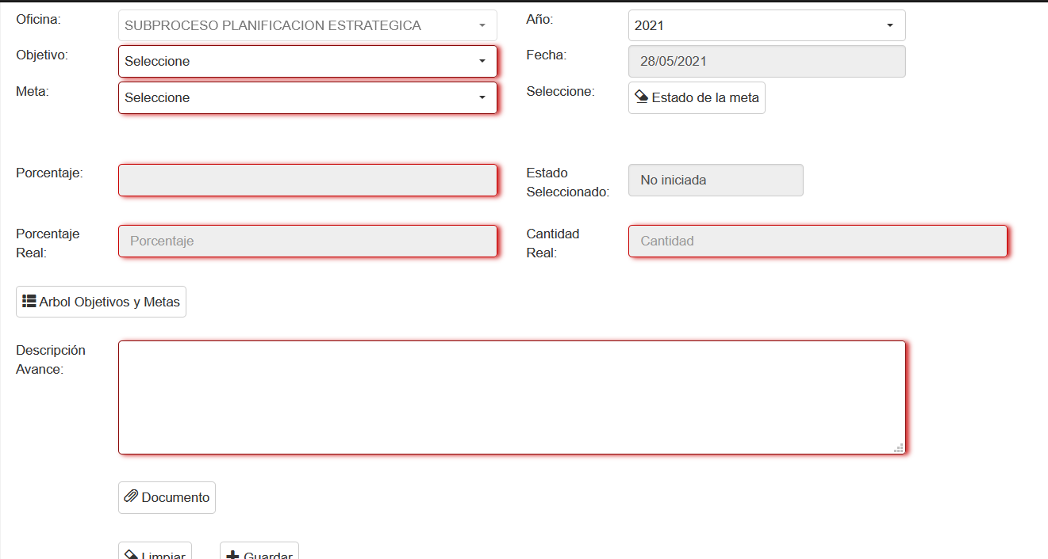

Fuente: Sistema de Formulación y Planificación operativa ( PAO)

- Se desarrolla una actualización de la plataforma tecnología del Sistema de Formulación y seguimiento de los Planes Anuales Operativos. El sistema PAO se desarrolló en el año 2015 bajo la infraestructura de desarrollo .net Framework de Microsoft con la versión 4.5, esta versión ya no cuenta con el soporte respectivo por parte de Microsoft, por lo que funcionalidades no serán compatibles y podría dar problemas a los usuarios en un futuro, en virtud de esto es necesario desarrollar un proceso de actualización de la plataforma tecnológica que da soporte al sistema PAO

- ¿?En esta mejora se logró la vinculación de los sistemas PEI-PAO y SIGMA de forma que desde el sistema SIGMA se puedan extraer los datos de variables como asunto terminados, circulantes, entrados, etc de manera que se logre alimentar los avance en las metas operativas vinculadas al PEI de las oficinas y despachos judiciales, de forma que este proceso sea automático y no manual como se hace en este momento. Se permitirá que los datos en los indicadores estratégicos del sistema PEI que se completan por medio de los PAOS sean más fidedignos al realizarse en forma automática

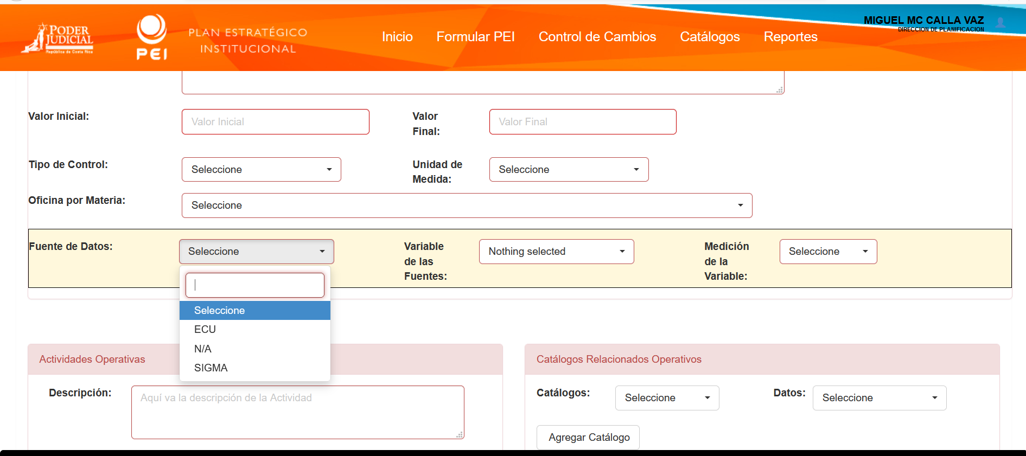

Fuente: Sistema PEI, Subproceso de Planificación Estratégica, Dirección de Planificación

- Reprogramación de PAOs 2021 como respuesta a los efectos de la emergencia sanitaria COVID-19
La Dirección de Planificación presentó ante el Comité de Planeación Estratégica en la sesión 02-CPE-2020, del 30 de junio de 2020, la consolidación de los esfuerzos institucionales desarrollados producto de la afectación de la emergencia sanitaria del COVID-19, donde se acordó:

“1. Aprobar la propuesta de la consolidación del plan de acción sobre las acciones institucionales que se han venido desarrollando, como efecto del COVID-19; con el fin de realizar la alineación estratégica e incorporarlas en los Sistemas del PEI y PAO para la implementación y seguimiento de manera automatizada.

2. Aprobar que la propuesta del plan de acción sea coordinada por la Dirección de Planificación y que sea utilizado como un insumo tanto para la Comisión de Emergencias, como al Consejo Superior y la Corte Plena.

3. Aprobar que los informes de rendición de cuentas sobre el avance de este plan de acción se den conforme la periodicidad que la Corte Plena conoce de los asuntos relacionados con este tema.

4. Modificar la redacción sobre la recomendación 4 sobre la “Guía para la prevención, mitigación y continuidad del negocio por la pandemia COVID-19 en los centros de trabajo”, para que se entienda que la Dirección de Gestión Humana elaborará un instrumento de calificación en cuanto a la exposición del riesgo en cuanto al virus basado en esta guía, adaptándola al Poder Judicial, para que sea aplicado por las diferentes oficinas, propuesta que se remitirá para la validación respectiva.

5. Incorporar a la Dirección de Tecnología de la Información en la propuesta tres, quedando la propuesta redactada de la siguiente manera: “Se sugiere valorar con la Dirección Ejecutiva y la Dirección de Tecnología de la Información si se puede alinear este tema con el plan de continuidad de los servicios.”.

6. Modificar la redacción de la estrategia 15 de “ampliación de horarios” por “modificación de horarios”.

7. Que la Dirección de Planificación, previo a remitir esta propuesta al Consejo Superior o Corte Plena, se procederá a remitir esta propuesta a consulta al Comité de Planeación Estratégica, así como a las oficinas involucradas, donde se incorporarán los ajustes mencionados supra.”. Lo subrayado no pertenece al original (ver anexo 1).

De esta manera, se elaboró el plan de acción de continuidad de los servicios judiciales, para el alineamiento estratégico de las estrategias desarrolladas por las oficinas y despachos como respuesta a los efectos de la emergencia sanitaria COVID-19, mismas que se han coordinado desde la Comisión de Emergencias del Poder Judicial. Esta propuesta fue elaborada en coordinación con los siguientes Centros de Responsabilidad:

- Despacho de la Presidencia.
- Dirección Ejecutiva.
- Dirección de Gestión Humana.
- Dirección de Tecnología de la Información.
- Centro de Apoyo, Coordinación y Mejoramiento de la Función Jurisdiccional.
- Ministerio Público.
- Organismos de Investigación Judicial.
- Defensa Pública.
- Oficina de Control Interno.
- Departamento de Prensa y Comunicación.
- Contraloría de Servicios.
- Secretaría Técnica de Ética y Valores.

A continuación, se remiten los informes donde se formuló el plan y los resultados de su ejecución, el cual se cumplió en un 100%.
- Conclusiones
Para el periodo 2022 de las 835 oficinas que activas para formular Planes Anuales operativos 829 hicieron sus PAOS y 9 no lo hicieron por los motivos que se mencionan en el Cuadro 4: Justificaciones sobre los Planes Anuales Operativos no recibidos.
Con respecto al proceso de reprogramación de los PAOS 2021, un total de 303 oficinas solicitaron la devolución de sus PAOS 2021 para realizar ajustes en los mismos. Estas modificaciones tuvieron los siguientes motivos generales:
- Efectos de la emergencia sanitaria COVID19 en el Poder Judicial
- Aspectos presupuestarios.
- Ajustes como parte del proceso de evaluación de desempeño.
- Compromisos a nivel operativo, que tengan incidencia directa con el Plan Estratégico Institucional 2019-2024.
- Planes de acción de las políticas institucionales.
Así mismo para el año 2021 según la Circular de Secretaría de la Corte N° 283 – 2020 a las oficinas y despachos judiciales se le permitirá en el transcurso del año agregar objetivos operativos en sus PAOS.
Este informe fue elaborado por el Ing. Miguel Mc Calla Vaz, Profesional del Subproceso de Planificación Estratégica.

Atentamente,

Máster Allan Pow Hing Cordero, Jefe
Subproceso de Planificación Estratégica

Anexos
Anexo 1. Circular 02-2021 “Elaboración y entrega de los Planes Anuales Operativos para el periodo 2022 en el Sistema PAO”
.
Anexo 2. Circular 05-2021 “ Recordatorio de reprogramación PAO 2021”.
Anexo 3: Circular 08-2019 “Formulación del Anteproyecto de Presupuesto 2021”
Anexo 4: Campañas informativas sobre PAO
Anexo 5: Circular 01-2021 “Formulación del Anteproyecto de Presupuesto 2022”

Anexo 6: Acuerdo de aprobación del “Plan Estratégico Institucional del Poder Judicial 2019-2024” y el “Modelo de Gestión Estratégica.
Anexo 7: Estados en que se encuentran los PAOs de las oficinas judiciales en el Sistema PAO, para el periodo 2022
Anexo 8: Circular de Secretaría de la Corte N° 283 – 2020
Anexo 9: Listado de oficinas que solicitaron reprogramaciones en sus objetivos operativos PAOS 2021

